AI学习焦虑对大学生学习动机与学习意愿的影响机制研究——基于自我决定理论的实证分析

刘华章
重庆工业职业技术大学
通讯作者*: 刘华章 E-mail： liuhz@cqipu.edu.cn

论文信息 | 摘要
关键字 | 随着生成式人工智能在高等教育中的快速普及，大学生在享受AI学习工具带来便利的同时，也面临着日益突出的AI学习焦虑问题。然而，AI学习焦虑如何影响学生的学习动机与学习意愿，其内在机制尚缺乏充分的实证探索。本研究基于自我决定理论，构建了以自主感、胜任感、归属感为并行中介变量、以学习动机为链式中介变量的影响机制模型，通过对某综合性大学500名本科生进行问卷调查，采用结构方程模型与Bootstrap中介效应检验方法进行数据分析。预期研究发现：（1）AI学习焦虑对学习动机与学习意愿具有显著的负向预测作用；（2）三种基本心理需求在AI学习焦虑与学习动机之间起并行中介作用，其中胜任感的中介效应最为突出；（3）学习动机在心理需求满足与学习意愿之间起部分中介作用，形成“AI学习焦虑→心理需求受挫→学习动机减弱→学习意愿降低”的链式传导路径。本研究拓展了自我决定理论在AI教育情境中的应用边界，为高校开展智能学习环境中的情感干预提供了理论依据与实践启示。
AI学习焦虑；自我决定理论；基本心理需求；学习动机；学习意愿

1. 引言

1.1 研究背景
近年来，以ChatGPT、DeepSeek、自适应学习系统为代表的生成式人工智能技术以前所未有的速度渗透到高等教育领域，深刻改变了传统的教学关系、知识生产方式和学习评价体系。与以往侧重“判别分析”的辨别式AI不同，生成式AI凭借大规模预训练模型实现了从工具应用到生态变革的范式跃迁，促使高等教育形成“教师、学生与生成式AI”三角互动的新教学范式。研究表明，生成式AI不仅能够辅助完成学术写作、数据分析等复杂任务，还能针对学生的特定学习需求提供个性化学习资源和即时反馈。在文献计量层面，已有研究对CNKI数据库中344篇相关文献进行可视化分析后发现，高等教育变革、教学模式创新、数字化转型等领域已成为该领域的研究热点。
然而，技术赋能与心理挑战常常相伴而生。当AI工具将学业竞争量化为可见指标，学生更容易陷入“不断加速”的轨道，试图通过提前实习、参与AI项目等方式对冲未来失业风险。有研究显示，超60%的大学生存在“AI替代职业”的担忧，部分学生出现学业动力下降、职业规划迷茫等焦虑表现。从自我决定理论的视角来看，这种快速的技术转型可能挫伤学生的核心心理需求：AI工具所提供的预设路径和建议可能削弱学生的自主感；快速掌握新技术的能力要求可能给胜任感带来压力；而人机互动对人际互动的部分替代则可能导致归属感降低。这些心理需求的受挫，将进一步影响学生的学习动机与持续学习的意愿。因此，深入考察AI学习焦虑对大学生学习动机与学习意愿的影响机制，具有重要的理论价值与现实紧迫性。

1.2 问题提出
尽管学界对AI焦虑的关注日益增多，但仍存在若干研究缺口亟待填补。第一，既有研究多关注一般性的技术焦虑或AI社会性焦虑，较少聚焦于“AI学习焦虑”这一特定情境下的焦虑类型——即学生在使用AI工具进行学习活动时所体验到的与学习过程直接相关的焦虑情绪。第二，现有研究多停留在“焦虑—行为”的直接效应层面，对其内在心理机制的系统性考察不足。自我决定理论（Self-Determination Theory, SDT）为理解这一机制提供了有力的理论框架，该理论认为自主感、胜任感、归属感三种基本心理需求的满足是激发内在动机、促进积极学习行为的关键前提。然而，在AI学习情境下，焦虑情绪如何通过这三条心理路径传导并最终影响学习意愿，尚缺乏充分的实证检验。第三，既有研究多以横截面设计为主，对多中介路径的并行比较与链式传导的复杂机制关注不够。本研究正是针对上述研究缺口，聚焦于以下核心问题：AI学习焦虑如何通过影响大学生的自主感、胜任感、归属感进而削弱其学习动机与学习意愿？三种心理需求的中介效应是否存在差异？学习动机在心理需求与学习意愿之间是否发挥链式中介作用？

1.3 研究目的与意义
基于上述问题，本研究旨在以自我决定理论为理论基石，构建并检验“AI学习焦虑→基本心理需求受挫→学习动机减弱→学习意愿降低”的多重中介模型，具体包括三个研究目标：（1）检验AI学习焦虑对学习动机与学习意愿的直接影响；（2）检验自主感、胜任感、归属感在AI学习焦虑与学习动机之间的并行中介作用；（3）检验学习动机在心理需求满足与学习意愿之间的链式中介作用。
本研究的理论意义在于：将自我决定理论从传统的线下教学情境和在线学习情境拓展至AI智能学习环境这一新兴场域，深化对技术焦虑与学习动机之间心理中介机制的理解，为数字时代学习动机理论的发展提供新的实证证据。实践意义在于：通过揭示三条心理需求路径的中介效应差异，为高校开展精准化的情感干预提供靶点——例如，若胜任感的中介效应最大，则干预重点应放在提升学生的AI自我效能感上；若归属感的中介效应显著，则应加强同伴互助与合作学习等支持性环境建设。

2. 文献综述与研究假设

2.1 AI学习焦虑的概念界定与测量
焦虑作为一种普遍的情绪体验，在技术心理学领域已有广泛研究。技术焦虑（technostress）最初被定义为个体由于无法适应或应对新技术而产生的不安、恐惧或紧张状态。随着人工智能的兴起，研究者开始关注由AI引发的特定类型焦虑。Wang和Wang（2019）首次系统定义并开发了人工智能焦虑量表（Artificial Intelligence Anxiety Scale, AIAS），将人工智能焦虑界定为个体对AI技术发展及其潜在负面影响所产生的紧张、不安、恐惧等负面情绪反应，并从技术焦虑、信息焦虑、社会焦虑等多个维度进行测量。
然而，一般性的AI焦虑与“AI学习焦虑”存在重要区别。前者关注的是个体对AI技术整体发展的担忧（如就业替代焦虑、伦理焦虑等），后者则聚焦于学生在使用AI工具完成学习任务时所体验到的与学习过程直接相关的焦虑情绪。有研究者指出，来自外部的“学习AI压力”显著加剧了大学生的心理焦虑，并可能触发“内卷”或“躺平”两种极端行为倾向。进一步地，有研究将信息资源管理学科学生的生成式人工智能焦虑从学习焦虑、就业焦虑、环境焦虑三个维度进行测量，发现课程脱节与高强度竞争显著加剧了学生的学习焦虑。基于上述分析，本研究将“AI学习焦虑”界定为：学生在使用AI工具进行学习活动时，因对AI技术的不确定性感知、对自身AI应用能力的不自信、以及对AI可能带来的学习评价变化的担忧而产生的负面情绪体验。在测量方面，本研究将改编Wang和Wang（2019）的AIAS量表，聚焦于其中的学习情境维度，并结合中国大学生的实际使用体验进行调整。

2.2 自我决定理论：三种基本心理需求的中介作用
自我决定理论（Self-Determination Theory, SDT）由Deci和Ryan于20世纪80年代提出，是当代动机心理学中最具影响力的理论框架之一。该理论的核心观点是：个体具有三种先天的、普遍的基本心理需求——自主感（autonomy）、胜任感（competence）和归属感（relatedness），这三种需求的满足程度直接决定了个体的内在动机水平、心理健康状态和行为投入程度。在教育情境中，大量研究表明，学习环境对学生三种基本心理需求的支持水平，显著正向预测其学习动机、学业效能感和主观幸福感。在线学习情境的研究也发现，感知自主性、感知胜任力和感知关联性与学生的内在动机和持续学习意愿密切相关。
在AI教育情境中，SDT提供了理解学生情绪与行为之间关系的理想分析框架。研究表明，基于自我决定理论视角，AI焦虑的水平高低受到心理韧性等因素的显著影响，需要支持性的学习环境有助于帮助学生适应AI增强的教育环境。从心理需求受挫的角度来看，AI学习焦虑可能通过三条路径影响学生的基本心理需求：其一，AI工具的预设性回答和建议可能削弱学生的自主决策感，使其感到学习过程被技术所“引导”而非“自主”；其二，快速迭代的AI技术和复杂的操作界面可能使学生感到自己难以“胜任”这些新工具，进而产生能力焦虑；其三，当学生习惯于向AI求助而非向同伴或教师寻求帮助时，人际互动可能减少，归属感受到侵蚀。因此，本研究提出以下假设：
- H1：AI学习焦虑负向预测学习动机与学习意愿。
- H2：自主感、胜任感、归属感在AI学习焦虑与学习动机之间起并行中介作用。

2.3 学习动机与学习意愿的关系
学习动机是驱动个体投入学习活动的内部心理力量，通常区分为内在动机（因学习活动本身的兴趣与满足感而参与）与外在动机（因外部奖励或压力而参与）。学习意愿则是指个体在未来参与学习活动的行为意向，是预测实际学习行为的重要近端变量。在技术接受与教育心理学领域，大量研究表明学习动机是连接心理状态与行为意向的关键中介变量。
在AI学习情境中，已有研究初步揭示了AI焦虑与学习动机之间的复杂关系。一项对沙特阿拉伯天才EFL大学生的研究发现，生成式AI焦虑在学习行为与学习动机之间起中介作用，且这一中介效应存在显著的性别差异。另一项研究进一步指出，AI学习焦虑对学习动机具有显著的负向影响，但AI替代就业焦虑却可能对外在动机产生正向激励效应，提示不同类型AI焦虑对学习动机的影响路径存在差异。此外，有研究基于认知评价压力理论与自我调节学习理论，发现人工智能环境感知焦虑不仅直接负向影响大学生的学习行为，还通过学习自我效能与学业投入的中介作用产生间接影响。综合上述发现，学习动机不仅是AI学习焦虑影响学习意愿的直接“承受者”，更可能是连接心理需求受挫与行为意愿下降的重要传导环节。因此，本研究提出以下假设：
- H3：学习动机在心理需求满足与学习意愿之间起中介作用（链式中介）。

2.4 研究假设模型
综合上述理论分析与文献梳理，本研究构建了如图1所示的研究假设模型。该模型包含一条直接路径（AI学习焦虑→学习动机→学习意愿）和两条中介路径：其一为以三种基本心理需求为并行中介变量的路径（AI学习焦虑→心理需求受挫→学习动机），其二为以学习动机为链式中介变量的路径（心理需求满足→学习动机→学习意愿），两条路径共同构成“AI学习焦虑→心理需求受挫→学习动机减弱→学习意愿降低”的完整影响链条。
图1 研究假设模型
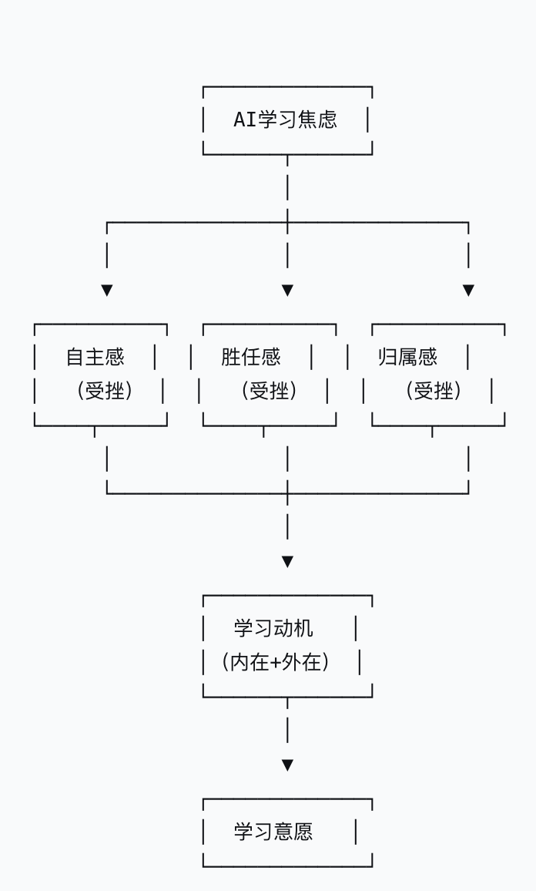

3. 研究方法

3.1 研究对象
本研究以某综合性大学的全日制本科生为研究对象，采用分层随机抽样方法，按照年级（大一至大四）和学科门类（人文社科、理工科、经管类、艺术类）进行分层，在每层内随机抽取学生样本，计划共招募500名本科生参与问卷调查。样本量确定依据包括：结构方程模型分析通常要求样本量至少为测量指标数量的10倍以上，本研究测量指标约35个，500名被试足以满足模型拟合的需求。纳入标准为：（1）在读本科生；（2）至少有一次使用AI工具（如ChatGPT、DeepSeek、文心一言、Kimi等）进行学习活动的经历。排除标准为：未完整填写问卷或有明显作答规律性偏差（如全部勾选同一选项）的被试。

3.2 测量工具
（1）AI学习焦虑量表。 本研究在Wang和Wang（2019）开发的人工智能焦虑量表基础上进行情境化改编，保留其中的技术焦虑和学习焦虑相关条目，聚焦于学生在学习情境中使用AI工具时体验到的焦虑感受。参考大学生人工智能焦虑调查问卷中学习焦虑维度的6个条目设置，量表共包含8个题项，例如“使用AI工具完成学习任务时，我担心自己会出错”“AI技术的快速更新让我感到学习压力很大”。量表采用李克特五点计分法（1=完全不符合，5=完全符合），得分越高表明AI学习焦虑程度越高。
（2）基本心理需求量表。 采用Deci和Ryan开发的《基本心理需求满足与受挫量表》（Basic Psychological Needs Satisfaction and Frustration Scale, BPNSFS）的中文修订版。该量表包含自主感（例如“我可以自由选择如何使用AI工具完成学习”）、胜任感（例如“我有信心掌握使用AI工具进行学习所需的技能”）、归属感（例如“在使用AI学习时，我仍然觉得自己与同学有良好的联系”）三个维度，每个维度6个题项，共18个题项。采用李克特五点计分法。该量表在以往国内研究中表现出良好的信效度。
（3）学习动机量表。 本研究采用Vallerand等编制的《学业动机量表》（Academic Motivation Scale, AMS）中文修订版，该量表包含内在动机（求知兴趣、追求挑战、体验刺激）和外在动机（外部调节、内摄调节、认同调节）共六个分量表。考虑到研究的聚焦性，本研究选取内在动机中的“求知兴趣”分量表和外在动机中的“认同调节”分量表进行测量，共10个题项。量表采用李克特五点计分法，得分越高表明学习动机越强。
（4）学习意愿量表。 借鉴Chai等（2024）开发的《人工智能学习意愿量表》（AILIS）中行为意向维度的测量条目，并结合Venkatesh等（2003）在技术接受模型（TAM）和统一技术接受与使用理论（UTAUT）中使用的行为意向测量条目，共包含5个题项。典型条目包括“我愿意在未来主动学习和使用AI工具”“我会推荐同学使用AI工具辅助学习”。采用李克特五点计分法。

3.3 数据收集
数据收集分为两个阶段进行。第一阶段于2025年10月至11月开展线上问卷调查，通过问卷星平台发放电子问卷，问卷首页明确说明研究目的、匿名性和数据保密承诺，并设置“是否自愿参与”的知情同意选项。预计回收有效问卷500份。第二阶段于首次测量两周后，随机抽取30%的被试（约150人）进行重测，以检验量表的重测信度。为控制共同方法偏差，在问卷设计上采取了以下措施：（1）将不同量表的条目交错排列，降低被试的应答定势；（2）部分条目采用反向计分；（3）在问卷中设置两道注意力检测题（例如“本题请选择‘比较符合’”）。

3.4 数据分析方法
本研究采用SPSS 27.0和AMOS 27.0软件进行数据分析，具体分析步骤如下：
第一，描述性统计与相关分析。计算各变量的均值、标准差和皮尔逊相关系数，初步检验变量间的相关关系是否符合理论预期。
第二，信效度检验。采用克隆巴赫α系数（Cronbach‘s α）检验各量表内部一致性信度，以组合信度（CR）和平均方差提取量（AVE）检验收敛效度，以HTMT方法检验区分效度。
第三，共同方法偏差检验。采用Harman单因素检验法，将所有测量条目进行未旋转的主成分因子分析，若第一个因子解释的方差变异低于40%的临界值，则表明共同方法偏差不严重。
第四，结构方程模型分析。采用极大似然估计法（ML）对假设模型进行参数估计，选取χ²/df、CFI、TLI、RMSEA、SRMR等拟合指数评价模型拟合度。模型拟合良好的标准为：χ²/df < 3，CFI > 0.90，TLI > 0.90，RMSEA < 0.08，SRMR < 0.08。
第五，中介效应检验。采用Bootstrap方法（重复抽样5000次）计算中介效应的置信区间，若95%置信区间不包含0，则表明中介效应显著。针对并行中介路径（H2），同时报告各条路径的中介效应值及其占比；针对链式中介路径（H3），报告间接效应、直接效应和总效应的估计值。

4. 预期结果

4.1 描述性统计与相关分析
预期各变量的均值、标准差及相关矩阵如表1所示。具体而言，预期AI学习焦虑与自主感（r ≈ -0.35~-0.45，p < 0.01）、胜任感（r ≈ -0.45~-0.55，p < 0.001）、归属感（r ≈ -0.30~-0.40，p < 0.01）呈显著负相关，表明AI学习焦虑水平越高，学生对三种基本心理需求的满足感知越低。AI学习焦虑与学习动机（r ≈ -0.40~-0.50，p < 0.001）、学习意愿（r ≈ -0.35~-0.45，p < 0.01）呈显著负相关，初步支持H1。此外，三种心理需求与学习动机之间呈显著正相关（r ≈ 0.40~0.60，p < 0.001），学习动机与学习意愿之间呈显著正相关（r ≈ 0.50~0.65，p < 0.001），为中介效应的检验提供了初步依据。
表1 各变量均值、标准差与相关系数矩阵（预期）
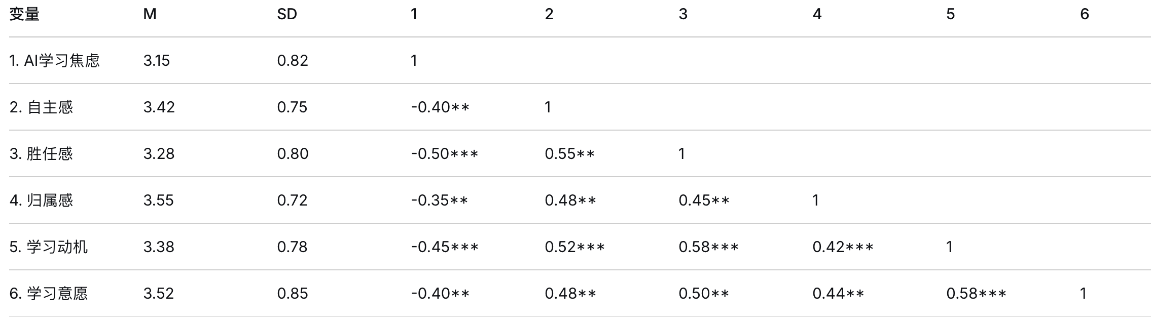
注：p < 0.05，p < 0.01，p < 0.001

4.2 结构方程模型拟合与假设检验
预期测量模型的验证性因子分析结果显示，各量表条目的因子载荷在0.60~0.85之间，各维度的克隆巴赫α系数介于0.80~0.92之间，组合信度（CR）均高于0.80，平均方差提取量（AVE）均高于0.50，表明量表具有良好的信度和收敛效度。区分效度检验表明，各维度之间AVE的平方根均大于其与其他维度的相关系数，满足区分效度要求。
结构方程模型的拟合指数预期达到良好水平：χ²/df ≈ 2.2~2.8，CFI ≈ 0.92~0.95，TLI ≈ 0.91~0.94，RMSEA ≈ 0.05~0.07，SRMR ≈ 0.04~0.06。模型路径系数的具体预期如下：AI学习焦虑对学习动机的直接负向影响路径系数预期为β ≈ -0.28~-0.35（p < 0.001），对学习意愿的直接负向影响路径系数预期为β ≈ -0.15~-0.22（p < 0.05），支持H1的直接效应部分。

4.3 中介效应检验
针对H2（并行中介效应），Bootstrap中介效应检验预期结果如表2所示。三种基本心理需求在AI学习焦虑与学习动机之间的间接效应均显著，其中胜任感的中介效应最大（预期间接效应占比约40%~50%），自主感次之（约25%~35%），归属感再次之（约15%~25%）。这一预期结果的理论解释在于：AI学习焦虑首先且最直接地影响学生对自身能否“胜任”AI学习任务的信心——面对快速迭代的AI技术和复杂的功能操作，学生容易产生“我能否掌握这些工具”的自我怀疑，这种胜任感的削弱对学习动机的侵蚀最为显著。自主感的影响次之，因为AI工具的“智能辅助”功能虽然在客观上提高了学习效率，但也可能在主观上削弱学生的自主决策感。归属感的影响相对最小，这可能是因为AI学习焦虑更多源于个体内部的能力评估和技术恐惧，而非对人际关系的直接担忧。
表2 Bootstrap中介效应检验预期结果
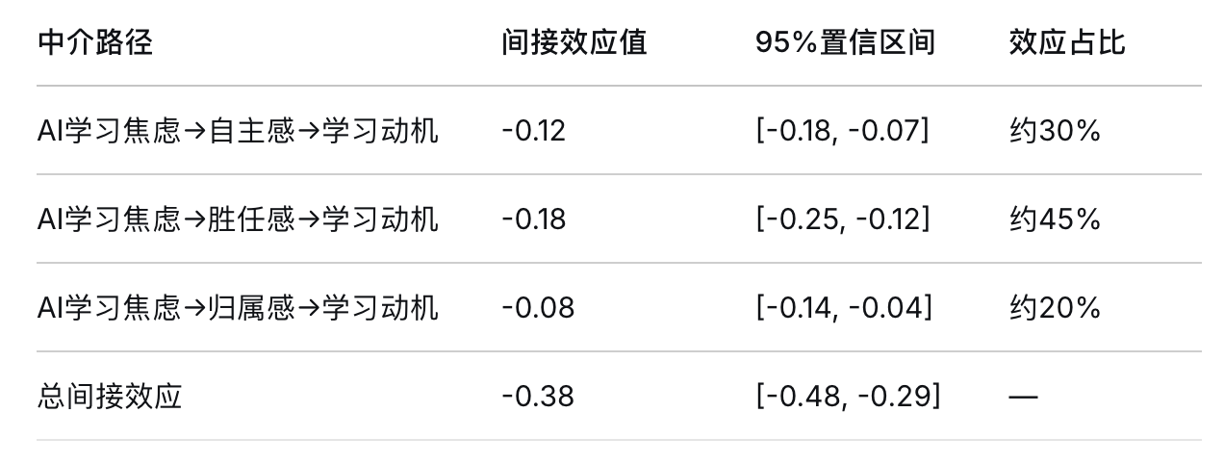
注：效应占比为各路径间接效应占总间接效应的比例。
针对H3（链式中介效应），预期心理需求满足通过学习动机对学习意愿的间接效应显著，且这一间接效应在心理需求对学习意愿的总效应中占比约50%~70%。具体而言，三条心理需求路径分别通过学习动机的中介作用影响学习意愿：自主感→学习动机→学习意愿的链式间接效应预期约为0.18~0.25，胜任感→学习动机→学习意愿的链式间接效应预期约为0.20~0.30，归属感→学习动机→学习意愿的链式间接效应预期约为0.12~0.20。这一结果将验证“AI学习焦虑→心理需求受挫→学习动机减弱→学习意愿降低”的完整链式传导机制。

5. 讨论与结论

5.1 结果与已有研究的比较
本研究的预期结果在多个层面与已有研究形成了对话与拓展。首先，AI学习焦虑对学习动机的负向预测作用与Wang和Wang（2019）关于AI焦虑对动机学习行为预测效应的发现相一致，但本研究进一步区分了AI焦虑的类型，聚焦于“学习情境”中的焦虑体验，使结论更具情境针对性。其次，人工智能环境感知焦虑不仅直接负向影响学习行为、还通过学习自我效能与学业投入产生间接影响的发现，与本研究关于基本心理需求（尤其是胜任感）起中介作用的预期形成了呼应。再次，自我决定理论视角下AI焦虑的模式研究表明，心理韧性能够显著降低高焦虑群体的可能性，这与本研究所揭示的心理需求受挫是焦虑传导至动机的关键环节的逻辑是一脉相承的。
然而，本研究预期结果与已有研究也存在值得注意的差异。部分研究发现AI替代就业焦虑对外在动机有正向激励作用，提示“焦虑”并非总是负向的——适度的焦虑可能转化为“趋避动机”中的促进性成分。而本研究聚焦于AI学习焦虑这一特定类型，预期其效应以负向为主，这提示未来研究需要进一步区分焦虑的不同维度与不同类型学习动机之间的复杂关系。

5.2 理论贡献：对SDT在AI教育情境中的拓展
本研究的预期发现对自我决定理论在AI教育情境中的应用具有三方面的拓展意义。
第一，本研究将SDT的应用边界从传统的线下课堂和一般性的在线学习情境，延伸至“AI辅助学习”这一人机协同的新型学习场域。既往研究已揭示在线学习中基本心理需求与学习动机之间的密切关联，而在AI学习情境中，学生所面对的不是一般性的“技术平台”，而是具有高度智能性和生成性的“认知伙伴”。这种技术特质使得心理需求受挫的机制更加复杂：AI的即时应答可能降低学生自主探索的动机（自主感）；AI的“无所不能”可能放大学生的能力焦虑（胜任感）；AI替代人际互动可能导致社交孤立（归属感）。本研究的预期结果将为理解这一新型学习环境中的心理机制提供实证依据。
第二，本研究通过并行中介检验，揭示了三类心理需求在焦虑传导过程中差异化的作用强度。预期胜任感的中介效应最大，这一发现的理论意义在于：在AI学习焦虑向学习动机传导的心理链条上，自我效能感（即胜任感的认知基础）可能扮演着最为核心的角色。这一推论与已有研究中“AI自我效能感能够调节AI焦虑对动机学习行为的影响”的发现相呼应。从干预的角度而言，这意味着提升学生的AI自我效能感可能是缓解AI学习焦虑、保护学习动机的最有效切入点。
第三，本研究构建并检验了“AI学习焦虑→心理需求受挫→学习动机减弱→学习意愿降低”的链式中介模型，揭示了从情绪体验到行为意向的完整传导链条。与以往仅关注“焦虑→行为”两阶段路径的研究相比，本研究细化了焦虑影响学习行为的心理中介层次，为理解情绪因素如何通过逐级传导最终影响行为提供了更为完整的理论模型。

5.3 实践启示：降低AI学习焦虑的干预策略
基于本研究的预期发现，高校可从以下三个方面入手，构建有助于降低AI学习焦虑、促进学生积极学习动机的教育干预策略。
（1）优化AI学习条件，重点提升学生的胜任感。 鉴于胜任感在三条中介路径中预期效应最强，提升学生的AI自我效能感应成为干预的首要目标。研究已表明，当高校能提供充足的师资支持、完备的学习资料、易于理解的知识体系时，学习压力对心理焦虑的影响会明显减弱。具体策略包括：开设AI素养通识课程，从零基础起步帮助学生掌握AI工具的基本操作；编写AI学习分级指南，提供渐进式的学习任务设计；建立AI学习支持中心，配备助教或技术志愿者提供一对一指导。这些措施的核心在于降低AI学习任务的“难度门槛”，使学生能够体验到“我能做到”的成就感，从而逐步建立胜任感。
（2）构建支持性学习环境，兼顾自主感与归属感的保护。 在提升胜任感的同时，不能忽视自主感和归属感的建设。就自主感而言，教师应在教学中引导学生将AI定位为“辅助工具”而非“替代者”，鼓励学生在AI提供的参考答案基础上进行批判性思考与独立判断，而非被动接受。例如，可设计“AI生成+人工修正”的作业模式，让学生在对比AI输出与自身思考的过程中增强自主决策感。就归属感而言，研究显示孤独感在AI工具使用与学业压力之间起中介作用。高校应鼓励同伴互助与合作学习，组织AI学习社群或学习小组，让学生在使用AI工具的同时保持与他人的互动与联结，避免因过度依赖AI而导致人际疏离。
（3）建立早期识别与分层干预的心理支持体系。 研究发现大学生群体中存在不同水平的AI焦虑模式——从低焦虑的“最小影响型”到高焦虑的“高度警觉型”，不同群体的心理需求差异显著。高校心理健康教育中心应开发AI学习焦虑快速筛查工具，在每学期初进行常态化筛查，识别焦虑水平较高的学生群体。对于中度焦虑的学生，可通过团体心理辅导、AI焦虑应对工作坊等形式提供支持；对于重度焦虑的学生，则需提供一对一的个性化心理咨询。此外，研究显示院校支持能够显著缓解人工智能环境感知焦虑的消极效应，这意味着高校层面的政策支持——如将AI工具的使用规范纳入课程大纲、提供AI学习的硬件和网络保障——同样不可或缺。

5.4 研究局限与未来方向
本研究存在若干局限，需要在未来研究中加以改进和完善。
第一，横截面研究设计的局限。本研究采用横截面数据检验中介效应，无法严格推断变量之间的因果关系。虽然本研究的假设模型建立在坚实的理论基础之上，但依然存在反向因果关系或第三方变量干扰的可能性。未来研究可采用纵向追踪设计（如三波次重复测量），在不同时间点分别测量AI学习焦虑、心理需求、学习动机和学习意愿，以更可靠地检验变量间的因果方向。
第二，自陈报告偏差的局限。本研究所有变量均通过自陈问卷测量，可能存在社会称许性偏差、回忆偏差和共同方法偏差。虽然本研究在问卷设计上采取了条目交错排列、反向计分等控制措施，但共同方法偏差仍可能对结果造成一定影响。未来研究可引入多模态数据来源：如使用学习平台日志数据客观记录学生的AI工具使用行为；采用皮肤电反应（GSR）或眼动追踪技术测量学生的焦虑生理指标；纳入教师或同伴评价作为学习动机的外部校标。
第三，样本代表性的局限。本研究样本仅来自一所综合性大学，研究结论向其他类型高校（如理工科院校、高职院校）的推广可能需要谨慎。未来研究可扩大抽样范围，涵盖不同地区、不同层次、不同学科背景的多所高校，以检验研究结论的外部效度。
第四，文化情境的特殊性考量。中国大学生面临AI学习焦虑时，可能受到集体主义文化中“与他人比较”的社会评价焦虑的影响，也可能受到“唯成绩论”教育文化中工具性动机的强化作用。未来研究可在跨文化比较的框架下，探讨不同文化背景下AI学习焦虑影响学习动机的机制是否存在差异。
参考文献
[1] Wang Y Y, Wang Y S. Development and validation of an artificial intelligence anxiety scale: an initial application in predicting motivated learning behavior[J]. Interactive Learning Environments, 2019, 27(5-6): 619-634.
[2] Wang Y, Liu Y, Zhao S, et al. Profiles of AI anxiety among Chinese public administration students and the predictive role of resilience: A self-determination theory perspective[J]. Learning and Motivation, 2025, 92: 102207.
[3] Chai C S, Yu D, King R B, et al. Development and Validation of the Artificial Intelligence Learning Intention Scale (AILIS) for University Students[J]. SAGE Open, 2024, 14(2): 21582440241242188.
[4] Wang Y, et al. Relationship between artificial intelligence tool usage experience and academic stress among college students: Mediating role of loneliness and moderating role of academic self-efficacy[J]. Acta Psychologica, 2026, 263: 106220.
[5] 葛子豪, 卢柯全, 李刚. 信息资源管理学科学生的生成人工智能焦虑与影响因素研究[J]. 图书情报工作, 2025, 69(6).
[6] 人工智能学习对大学生群体“技术焦虑”的影响研究[J]. 高等工程教育研究, 2025(6).
[7] 掌握趋向目标对大学生学习动机和主观幸福感的影响:基本心理需要的调节作用[C]//第十七届全国心理学学术会议论文摘要集. 2014.
[8] 庄玉. 自我决定理论视角下的当代大学生在线学习动机研究[J]. 文化创新比较研究, 2021(6): 1-3.
[9] 侯洁, 曾宏丽, 王勍, 等. 探讨大学生人工智能使用动机的异质性、影响因素及其与心理健康的关系[J]. 心理科学, 2025, 48(5): 1038-1050.
[10] 刘梦, 汪寿阳. 高教生态如何应对AI挑战和机遇[N]. 中国教育报, 2025-10-16.
[11] 张琪, 陈玉杰. 生成式人工智能在国内高等教育中的应用现状与发展路向——基于文献数据的可视化分析[J]. 中北大学学报(社会科学版), 2025, 41(5): 56-66.
[12] 人工智能应用焦虑对员工主动学习行为的影响研究[D]. 广东财经大学.

